舰炮跟踪雷达干扰试验环境构建条件分析
刘 鑫¹，杨俊东² 聂红霞¹
（1.92941部队94分队，辽宁 葫芦岛 125001；
2.海军航空兵学院4系，辽宁葫芦岛 125001）
摘要：针对舰炮跟踪雷达复杂电磁环境下试验鉴定考核需求，在分析武器装备使用过程中面临的典型干扰环境的基础上，结合典型跟踪雷达和干扰装备技术特点，从方向对准、干扰强度、电磁环境监测等方面分析外场抗干扰飞行试验方案制定中应着重考虑的问题，作为典型实例，通过计算机仿真重点分析了干扰源方向对准对干扰效果产生的影响。理论分析及仿真结果表明，试验前对构建的干扰环境进行预测分析可以有效提升干扰实施的可控性，研究结果对舰炮跟踪雷达抗干扰试验的环境构建具有一定的指导意义。
关键词：试验鉴定；方向对准；干扰强度；电磁环境监测；环境构建
Analysis of Jamming Environment Construction for Naval Gun Tracking Radar

Liu Xin¹,Yang Jundong²，Nie Hongxia¹
(1.92941 Unit of PLA,Huludao 125001,China;
2.Naval aviation Institute, Huludao 125001,China)
Abstract：Aiming at the test and evaluation requirement of naval gun tracking radar under complex electromagnetic environment, based on describing typical jamming environment which weapon system was faced up with during combat operation, key factors including orientation alignment, jamming intensity and electromagnetic environment monitoring that have effect on plan design in outfield flight test were discussed. As an example, orientation alignment of jamming source was researched with computer simulation. theory analysis and simulation results show that prediction analysis on jamming environment before test can effectively improve jamming implementation controllability, which have some guidance significance to jamming environment construction of naval gun tracking radar.
Key Words : test and evaluation；orientation alignment；jamming intensity; electromagnetic environment monitoring ; environment construction

0 引言
作为现代舰炮武器系统的重要组成部分，跟踪雷达主要用来完成对目标的精确跟踪，以控制武器系统对来袭目标进行打击的作战任务。在现代战争中，武器系统跟踪雷达难免会面对复杂的电磁干扰环境，其结果往往导致雷达的跟踪误差增大，从而降低武器的命中率。靶场试验组织实施，一方面要考核特定干扰条件及干扰样式下舰炮跟踪雷达精度等战、技指标，更要确定构建干扰环境的适用性及可度量性。如果实际的干扰环境与预定的环境相差较大，必然影响雷达抗干扰能力评估客观性与真实性，从而影响试验结果的可信度。
为了提高跟踪雷达抗干扰试验的可实施性，本文在介绍武器装备使用过程中可能面临的有源干扰环境的基础上，从典型干扰装备的技术特点和保障能力进行分析，以期实现对干扰效果的预先判断，探讨构建干扰环境的适应性，为后续靶场抗干扰试验的组织提供依据。

1 舰炮跟踪雷达面临的典型干扰样式
对舰炮跟踪雷达实施干扰的方式主要有两种，即压制性干扰和欺骗性干扰。

1.1远距支援式压制性干扰
压制性干扰主要用干扰信号来遮盖、压制雷达的目标回波信号，其结果往往使舰炮跟踪雷达的接收信噪比降低，也可使目标的跟踪测量精度下降。为了有效实施远距支援式压制性干扰，必须保证干扰机干扰方向对准被干扰雷达的主波束，有时受客观条件限制，实施起来比较困难。若要达到较好的干扰效果，必须保证干扰机具备足够强的干扰功率和足够宽的干扰带宽。从以上分析可以看出，要实现对舰炮跟踪雷达的远距压制性干扰，只有通过远程大功率干扰设备才能实现。

1.2机载/弹载瞄准式噪声干扰
舰炮跟踪雷达主要承担防空反导的作战使命任务，其面临的典型作战对象是承载干扰设备的飞机及导弹类目标，由于空间限制，机载干扰机干扰功率往往只能达到千瓦级，而弹载干扰机干扰功率更低。如果要实施宽带阻塞式干扰则相对干扰功率密度较低，很难在能量上压制宽带、捷变频雷达。频率瞄准式干扰将干扰功率集中于一个略宽于雷达频带的频率范围内，并瞄准在被干扰的雷达频率上。其优点是功率利用率高，威力大，也是机载/弹载干扰设备常常采用的干扰方式。

1.3机载/弹载欺骗式干扰
为了精确地测量目标的空间及运动参数，跟踪雷达往往采用角度、距离、速度自动跟踪系统实现对目标的自动跟踪，而欺骗式干扰的预期效果是产生假目标，以假乱真，欺骗或迷惑雷达^{[1]}。其过程是发射或转发类似于目标回波的欺骗信号对雷达的自动跟踪回路实施干扰，从而导致雷达不能正确地检测目标信息或增大跟踪误差。由于干扰机施放欺骗式干扰需要的干扰能量比等效的噪声干扰机小很多，功率利用效率较高，其往往作为机载/弹载干扰设备的主要自卫手段，也是跟踪雷达面临的主要威胁。

2 干扰环境构建应重点考虑的问题

要实现对雷达的有效干扰，必须满足一定的条件。通常对雷达有效干扰要满足方向对准、能量足够、干扰样式有效等基本前提条件。为了能够掌握干扰源施放干扰情况以实现后期对干扰效果的有效评估，电磁环境监测也是重点应关注的问题。

2.1方向对准
干扰机都具有一定的干扰空间范围，对于能够实现干扰空间对准的干扰机来说，能够实现任意时刻干扰波束的覆盖范围自适应调整至威胁雷达的波束方向上，从而以实现干扰能量最大化；对于干扰发射天线波束空间最大指向范围和辐射方向图固定的干扰机来说，如果不能实现干扰法线方向对准雷达，则进入雷达接收机的干扰功率损失较大，功率损失有时可达到3dB甚至更大。这就要求在进行试验航路设计时充分考虑干扰机干扰发射天线有效辐射功率的空间分布情况，试验前进行干扰机发射功率测量及干扰天线方向图测试，在试验方案制定时合理确定目标飞行高度及预估干扰功率损失，确保试验航路的有效性。

2.2干扰强度
在构建干扰环境时，通常依据被试雷达研制总要求进行干扰参数设置和制定干扰方案。对于已经明确的量化指标要求，如特定干扰距离及干扰强度下雷达应具备的能力指标，按照相关要求构设干扰环境即可，对于未明确量化指标的雷达，干扰强度应最大限度模拟敌方典型干扰设备能力进行设置。对于欺骗干扰，一般要求干扰信号稍大于目标反射信号，这对于干扰机是容易实现的，要实现对跟踪雷达的有效压制干扰，必须使雷达天线端的信干比低于雷达工作所需的最小信干比，这就要求干扰机输出的干扰功率要达到一定要求，对于采用脉冲相参积累及脉内调制的跟踪雷达来说，要达到预期干扰效果，所需干扰功率更大。如果试验中采用小功率干扰机，等效模拟大功率压制干扰的情况，可考虑采用干扰功率等效模拟的方法^{[2]}。在实施压制性干扰时，虽然可以预先利用干扰设备特征参数进行理论计算分析干扰试验实施过程中可能对被试雷达产生的干扰效果，但实际试验环境往往与预想情况差距较大，这就要求试验前必须进行干扰机与被试雷达的实际对接测试，以获得干扰所需最小干信比等前验信息，为后续的进行外场飞行提供依据。

2.3电磁环境监测
为了能够为被试雷达评估提供比对数据及为试验数据处理提供真实的环境数据，往往要利用电磁环境监测设备对试验区域的电磁环境进行实时监测，监测信号可能包含被试雷达、预设干扰和意外干扰信号^{[3]}，其中预设干扰信号是试验中需要测量分析、记录处理的，为了不对试验结果评估产生影响，应使被试雷达信号及意外干扰信号尽量不进入电磁环境监测设备的接收天线。在选取布设场地时，应尽量使电磁环境监测设备安放于空旷、无遮挡区域并远离被试雷达信号辐射区，避免雷达直射、反射、泄露信号或谐波信号进入监测设备接收天线。如果布设场地不能完全满足以上要求，则应在未实施干扰前在雷达跟飞过程中对试验区域内电磁环境进行预先监测，作为后续试验数据处理及结果评估的比对依据。图1给出了某型雷达试验未施放干扰前电磁环境监测设备实测信号频率分布图，从图中可以看出电磁环境监测设备能够明显接收到雷达泄露信号及多次谐波信号。
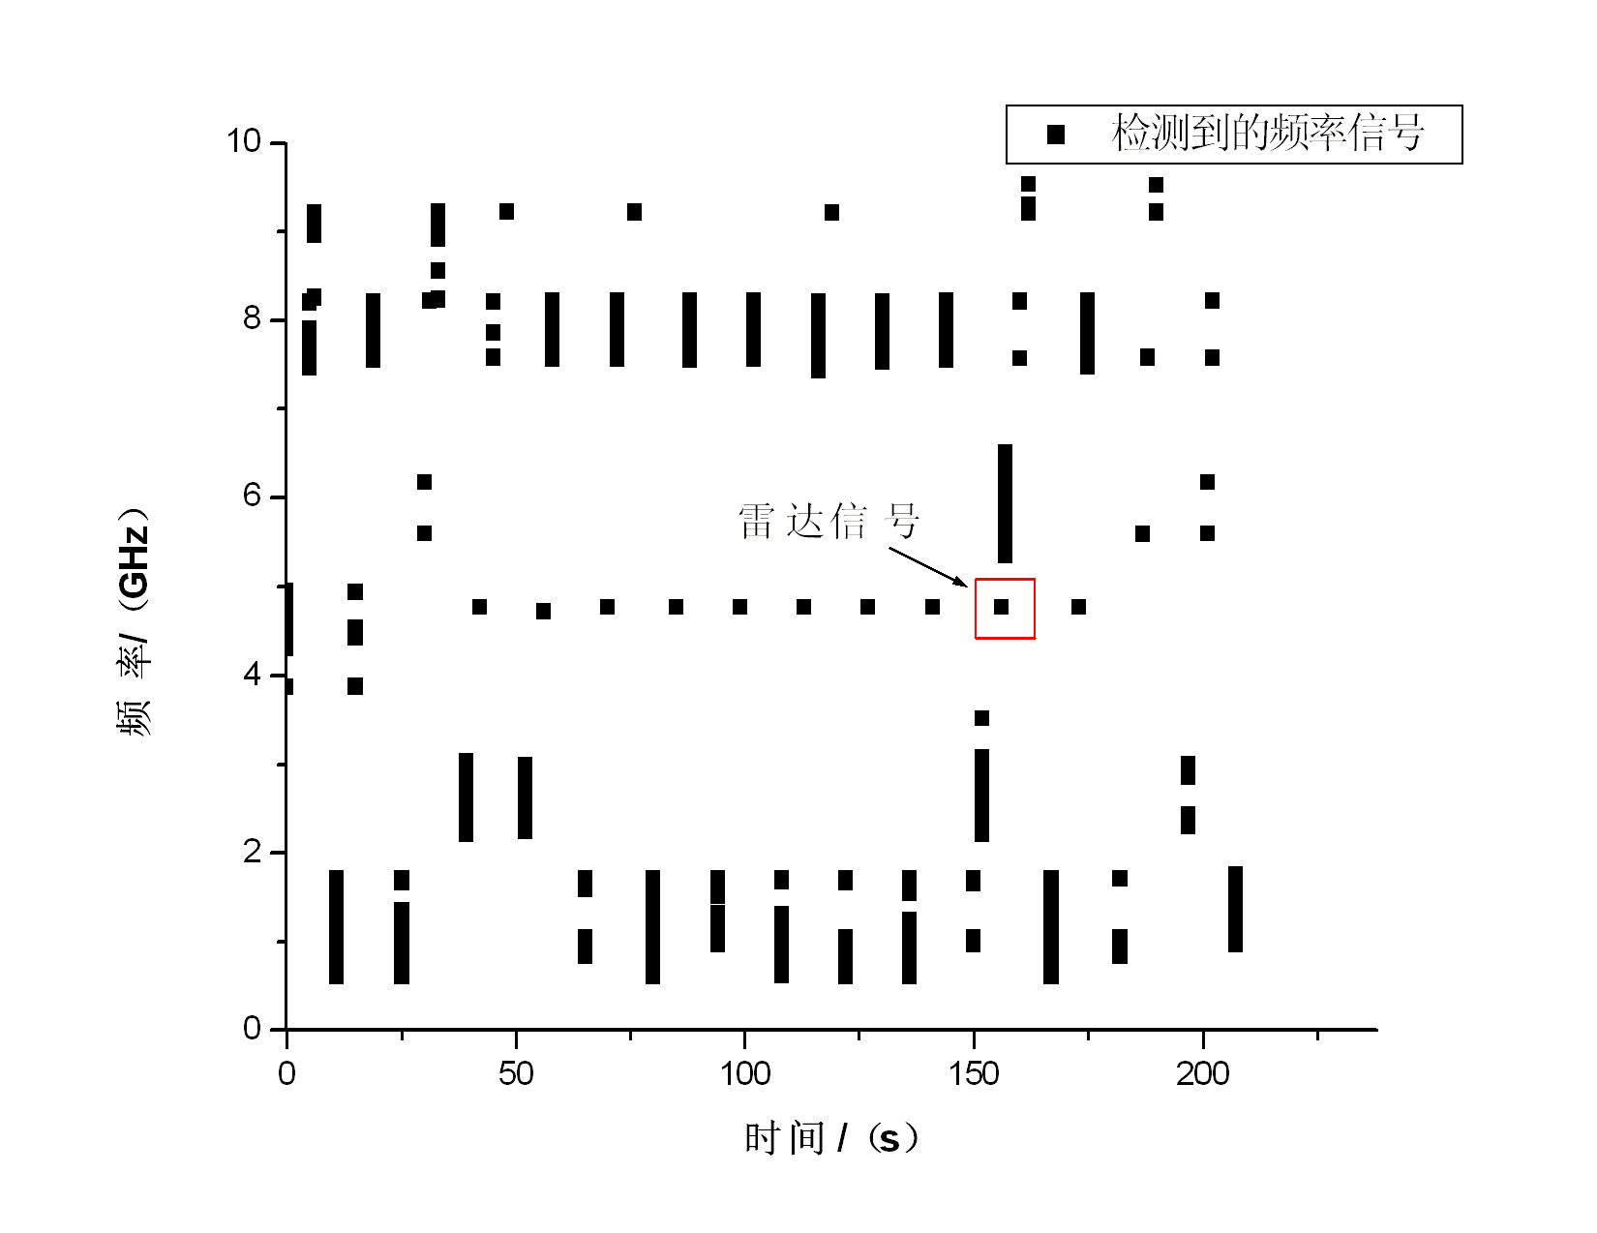
图1 电磁监测实测信号频率分布

3 有源干扰条件下的雷达方程

雷达接收到的目标功率为^{[4]}

$S=\frac{P_{t}G^{2}λ^{2}σ}{{\left(4π\right)}^{3}R^{4}L}$ （1）

其中：$P_{t}$为雷达发射峰值功率；$G$为雷达天线增益；$λ$为雷达工作波长；$σ$为雷达目标等效反射面积；$R$为目标距离；L为馈线系统损耗。
雷达接收干扰信号功率为
$J=\frac{P_{j}G_{j}G_{r}^{'}λ^{2}Δf}{{\left(4π\right)}^{2}R_{j}^{2}{Δf}_{j}}$ （2）

其中：$P_{j}$为干扰机功率；$G_{j}$为干扰机天线增益；$G_{r}^{'}$为雷达天线对准干扰机方向的增益； $R_{j}$为干扰机距离雷达距离；$Δf$为雷达接收机带宽；${Δf}_{j}$为干扰信号带宽。

在自卫干扰条件下，$R_{j}$=$R$，$G_{r}^{'}$=$G$。此时干扰信号与目标回波信号之比为

$J/S=\frac{P_{j}G_{j}}{P_{t}G_{t}}⋅\frac{4{πR}^{2}}{σ}⋅\frac{Δf}{{Δf}_{j}}$ （3）

4 仿真分析

假设载机采用自卫干扰，干扰样式为窄带瞄准噪声干扰。雷达功率为3kW，干扰机功率为200W，雷达天线增益为35dB,干扰机天线增益为20dB，雷达接收机带宽为4MHz,干扰机带宽为20MHz,目标雷达截面积为2m²。

4.1干扰机最大辐射方向对准雷达情况
干扰机迎头进入，进入点距离为40km,干扰机最大辐射方向能自适应对准雷达主瓣方向，此时干信比随距离变化关系如图2所示。
从图2可以看出，40km处对应干信比为66.5dB，5.3km处对应干信比为48.5dB。
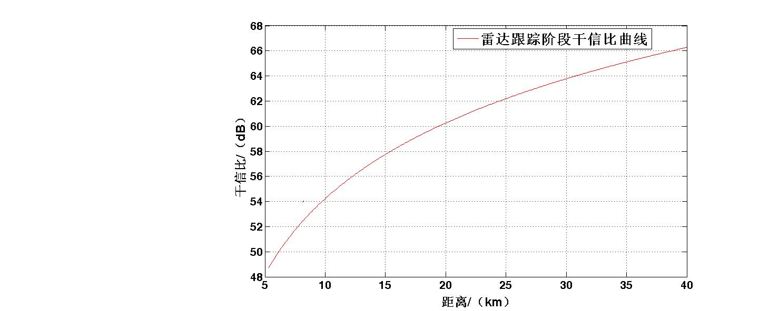
图2 干扰功率恒定时干信比随目标距离变化关系情况

4.2干扰机最大辐射方向不能实时对准雷达情况
干扰机迎头进入，进入距离为40km。干扰机干扰天线固定，有效辐射功率在最大干扰空域处衰减一半，此时干信比随距离变化关系如图3所示。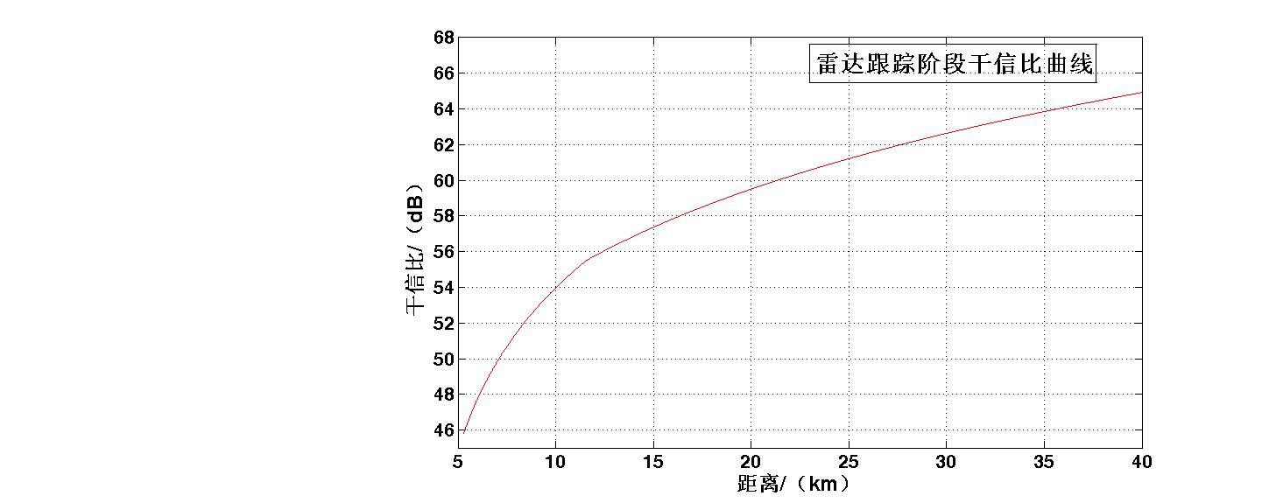
图3 干扰功率变化时干信比随目标距离变化关系情况
从图3可以看出，由于干扰天线最大辐射方向不能实时对准雷达导致40km处干信比由66.5dB下降为65dB，5.3km处干信比由48.5dB下降为45.5dB，11.6km处出现拐点，为干扰天线最大辐射方向对准雷达时对应距离，干信比与图2对应距离数值相同。

5 结束语
电磁对抗环境构建是进行雷达试验鉴定的必要环节，也是检测、评估雷达抗干扰性能指标的重要依据。本文根据舰炮跟踪雷达的使命任务分析其面临的典型战场电磁干扰环境，重点分析了干扰环境构建应重点考虑的问题，选取干扰方向对准这一重要影响因素进行仿真分析，论述了干扰条件变化对干扰效果产生的影响。所得结论对干扰环境构建与雷达抗干扰性能评估具有一定的参考和应用价值。

参考文献：
- 罗景青.雷达对抗原理[M].北京：解放军出版社，2003：291-292.
- 闫海,李建勋. 雷达抗压制式干扰性能检验方法[C]. 第十届全国雷达学术年会，2009：211-214.
- 孙凤荣.现代雷达装备综合试验与评价[M] .北京：国防工业出版社，2013：150-153.
- 侯慧群.雷达对抗原理[M].长春：空军第二航空学院出版社，2001：54-55.
- 徐明远，刘增力.MATLAB仿真在信号处理中的应用[M]. 西安：西安电子科技大学出版社，2007.
- Bassem R. Mahafza.雷达系统分析与设计[M]. 北京：电子工业出版社，2008.

作者简介：刘鑫(1980-),男，黑龙江海伦人,硕士,工程师，主要从事武器系统测试检验工作，研究方向为雷达系统试验。
杨俊东（1979-），男，辽宁兴城人，硕士，讲师，主要从事舰载机飞行训练与指挥教学与科研工作。
聂红霞（1975-）,女，辽宁葫芦岛人,硕士,工程师，主要从事武器系统测试检验工作，研究方向为雷达系统试验。

